INFORMACIÓN TÉCNICA SÉRUM PARA LABIOS.

- Primary packaging material / Material de Envase Primario.

- Tapa: ABS+AS (Acrilonitrilo butadieno estireno + Acrilonitrilo estireno)
- Escurridor: DE45D348.
- Botella: PETG (Polietilen tereftalato glicol).
- Vástago: POK (Policetona)

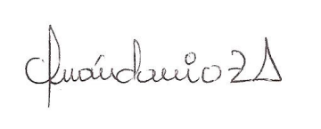

Iván Dario Zapata Acosta
Director Técnico
Registro profesional 01445320608031459.
E-mail: dir.tecnica@samycosmetics.com

